BÀI KIỂM TRA 3
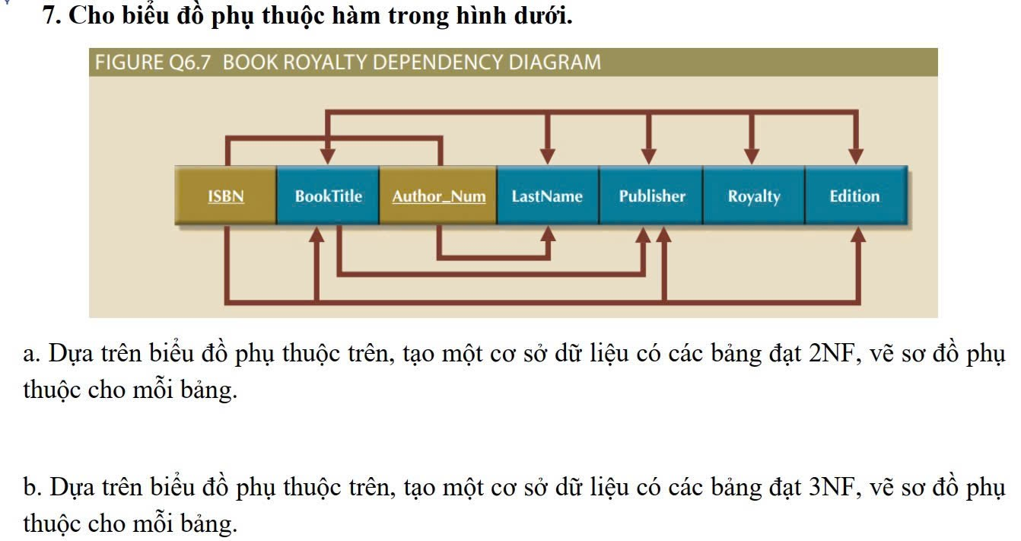
Bài Làm
a. Dựa trên biểu đồ phụ thuộc trên, tạo một cơ sở dữ liệu có các bảng đạt chuẩn 2NF, vẽ sơ đồ phụ thuộc cho mỗi bảng
- PTH = {
MaSach → TenSach, NhaXuatBan
MaTacGia → TenTacGia
(MaSach, TaiBan) → MaTacGia, TenBanQuyen
}
- Khóa chính: (MaSach, TaiBan)
- Nhận xét:
  - MaSach → TenSach, NhaXuatBan: PTH bộ phận vì MaSach (MaSach, TaiBan)
  - MaTacGia → TenTacGia: không phụ thuộc vào khóa chính
  - (MaSach, TaiBan) → MaTacGia, TenBanQuyen: PTH đầy đủ vì sử dụng toàn bộ khóa
Chuẩn hóa 2NF:
- Bảng1: Sach(MaSach, TenSach, NhaXuatBan)
  - PTH: MaSach → TenSach, NhaXuatBan
  - Khóa: MaSach
  - Nhận xét: đạt 2NF vì không có PTH bộ phận
- Bảng2: TacGia(MaTacGia, TenTacGia)
  - PTH: MaTacGia → TenTacGia
  - Khóa: MaTacGia
  - Nhận xét: đạt 2NF vì không có PTH bộ phận
- Bảng3: PhatHanh(MaSach, TaiBan, MaTacGia, TenBanQuyen)
  - PTH:
    - (MaSach, TaiBan) → MaTacGia
    - (MaSach, TaiBan) → TenBanQuyen
  - Khóa: (MaSach, TaiBan)
  - Nhận xét: đạt 2NF vì không có PTH bộ phận
b. Dựa trên biểu đồ phụ thuộc trên, tạo một cơ sở dữ liệu có các bảng đạt chuẩn 3NF, vẽ sơ đồ phụ thuộc cho mỗi bảng
- Kiểm tra PTH bắc cầu:
- MaTacGia → TenTacGia là PTH bắc cầu
Chuẩn hóa 3NF:
- Bảng 1: Sach(MaSach, TenSach, NhaXuatBan)
  - PTH: MaSach → TenSach, NhaXuatBan
  - Khóa: MaSach
  - Nhận xét: đạt 3NF không PTH bộ phận, không PTH bắc cầu
- Bảng 2: TacGia(MaTacGia, TenTacGia)
  - PTH: MaTacGia → TenTacGia
  - Khóa: MaTacGia
  - Nhận xét: đạt 3NF
- Bảng 3: PhatHanh(MaSach, TaiBan, MaTacGia, TenBanQuyen)
  - PTH:
    - (MaSach, TaiBan) → MaTacGia
    - (MaSach, TaiBan) → TenBanQuyen
  - Khóa: (MaSach, TaiBan)
- Nhận xét: đạt 3NF không có PTH bộ phận (2NF) và không có phụ thuộc hàm bắc cầu (3NF)

